Fonctions trigonométriques

Fonctions cosinus et sinus

Définitions : fonctions cosinus et sinus
- La fonction cosinus est la fonction qui, à tout réel $x$, associe $cos(x)$.
- La fonction sinus est la fonction qui, à tout réel $x$, associe $sin(x)$.

Propriété : périodicité
Les fonctions cosinus et sinus sont $2π$- périodiques.
En effet, pour tout réel $x$,
- $cos(x+2π)=cos(x)$
- $sin(x+2π)=sin(x)$

Courbes représentatives
Les courbes représentatives des fonctions cosinus et sinus sont des sinusoïdes.
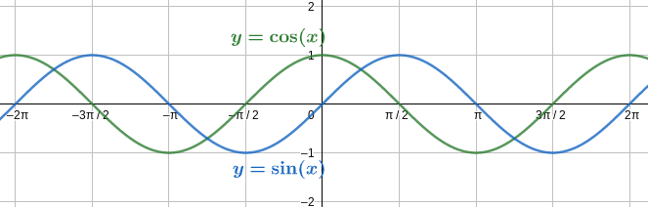

Propriété : dérivées des fonctions cosinus et sinus
Les fonctions cosinus et sinus sont dérivables sur ℝ et pour tout réel $x$,
- $cos'(x)=-sin(x)$
- $sin'(x)=cos(x)$

Tableaux de variations
Les fonctions $cos$ et $sin$ sont $2π-$périodiques. On peut donc restreindre l’étude à l’intervalle $[-π;π]$.
$x$ | $-π$ |  | $0$ |  | $π$ |  | $x$ | $-π$ |  | $-\frac{π}{2}$ |  | $\frac{π}{2}$ |  | $π$
$-sinx$ |  | $+$ | $0$ | $-$ |  |  | $cosx$ |  | $-$ | $0$ | $+$ | $0$ | $-$
 |  |  | $1$ |  |  |  |  | $0$ |  |  |  | $1$
$cos$ |  |  |  |  |  |  | $sin$
 | $-1$ |  |  |  | $1$ |  |  |  |  | $-1$ |  |  |  | $0$

Conséquence : dérivées de $cos(ax+b)$ et $sin(ax+b)$
Soient $a$ et $b$ deux nombres réels et $f$ et $g$ les fonctions définies sur ℝ par $f(x)=cos(ax+b)$ et $g(x)=sin(ax+b)$.
$f$ et $g$ sont dérivables sur ℝ et pour tout réel $x$,
- $f'(x)=-asin(ax+b)$
- $g'(x)=acos(ax+b)$

Exemple
Soit $f$ la fonction définie par $f(x)=3cos(2x+π)$.
$f$ est dérivable sur ℝ et pour tout réel $x$, $f'(x)=3×(-2sin(2x+π))=-6sin(2x+π)$.

Fonctions tangente et arctangente

Définition : fonction tangente
La fonction tangente est la fonction qui, à tout réel $x$ tel que $cosx≠0$, associe $tan(x)$.

Ensemble de définition
La fonction tangente est donc définie sur $ℝ-\left\{\frac{π}{2}+kπ,k∈ℤ\right\}$.

Propriété : périodicité
La fonction tangente est $π$- périodiques.
En effet, pour tout réel $x$, $tan(x+π)=tan(x)$

Courbe représentative
La courbe représentative admet une infinité d’asymptote verticale : en $x=\frac{π}{2}+kπ$ pour tout $k∈ℤ$.
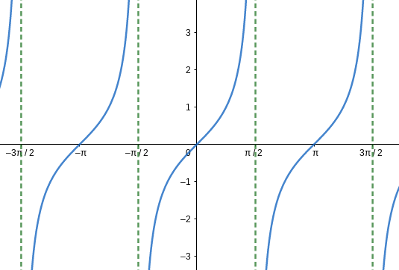

Propriété : dérivée et sens de variation de la fonction tangente
La fonction tangente est dérivable sur son ensemble de définition et pour tout réel $x$ appartenant à cet ensemble, $(tanx)'=\frac{1}{\cos^{2}x}=1+\tan^{2}x$.
Par conséquent, la fonction tangente est strictement croissante sur $]-π;π[$.

Définition : fonction arctangente
La fonction arctangente, notée $arctan$, est la fonction définie sur ℝ réciproque de la fonction tangente restreinte à l’intervalle $]-\frac{π}{2};\frac{π}{2}[$.

Exemples
$arctan1=\frac{π}{4}$ $arctan\left(0\right)=0$ $arctan\left(-\sqrt{3}\right)=-\frac{π}{3}$

Courbe représentative de la fonction arctangente

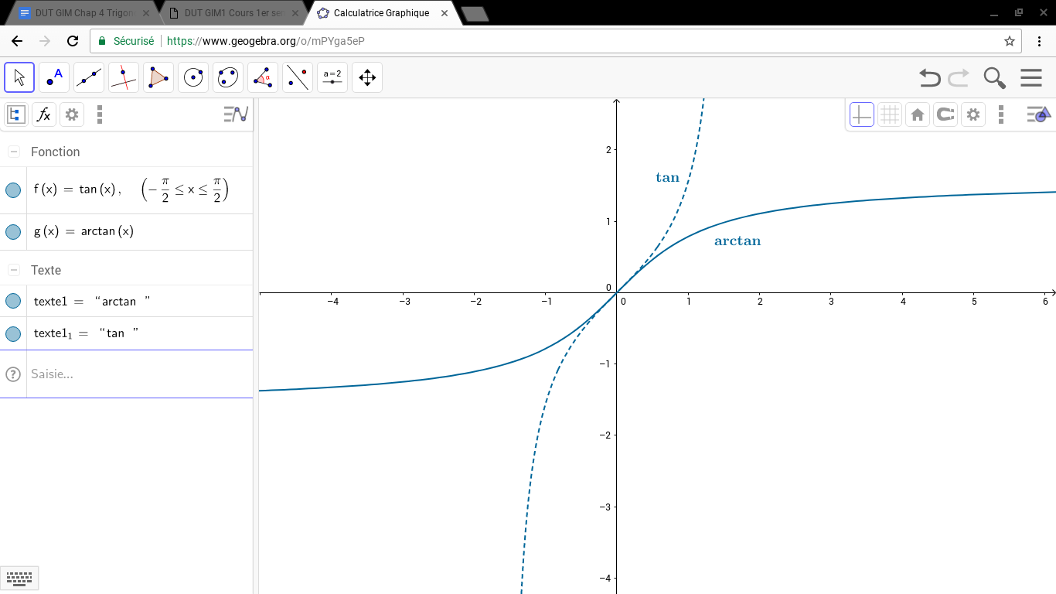

Dérivée et variation de la fonction arctangente
La fonction arctangente est dérivable sur ℝ et $arctan'x=\frac{1}{1+x^{2}}$.
Par conséquente, la fonction arctangente est croissante et dérivable sur ℝ

Dérivées de fonctions composées usuelles
Si $u$ est une fonction dérivable, alors $arctanu$ est dérivable et ${\left(arctanu\right)}^{'}=\frac{u'}{1+u^{2}}$

Exemple
La fonction $f$ définie par $f(x)=arctan(е^{x})$ est dérivable sur ℝ et pour tout réel $x$, $f'(x)=\frac{е^{x}}{1+(е^{x})^{2}}$.

